Консультация для родителей

**«Безопасность детей летом»**

[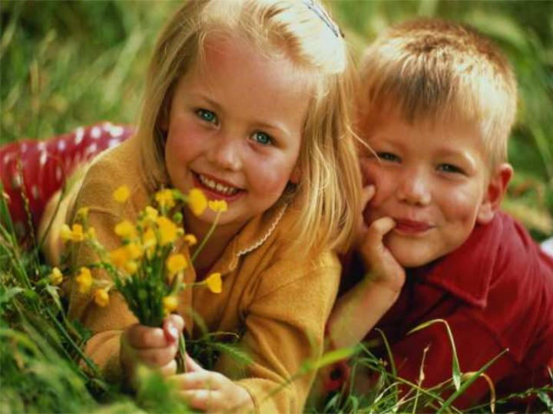](http://images.yandex.ru/#!/yandsearch?source=wiz&uinfo=ww-1263-wh-695-fw-1038-fh-489-pd-1&p=7&text=%D0%B1%D0%B5%D0%B7%D0%BE%D0%BF%D0%B0%D1%81%D0%BD%D0%BE%D0%B5%20%D0%BB%D0%B5%D1%82%D0%BE%20%D0%B4%D0%BB%D1%8F%20%D0%B4%D0%B5%D1%82%D0%B5%D0%B9&noreask=1&pos=215&rpt=simage&lr=2&img_url=http%3A%2F%2Fmignews.com.ua%2Ffiles%2Fpictures%2F201206%2F1338571334431.jpg)

**Для многих из нас лето – это самое долгожданное и любимое время года.**

**И взрослым и детям нравится резвиться на зеленой мягкой травке,**

**греться под теплыми солнечными лучами.**

Но мало кто знает, что именно летом увеличивается количество травм и отравлений, ухудшается здоровье. Такая ситуация приходится на самый разгар жары – июль. Особенно беззащитны маленькие дети. В этот период малыши очень шустрые и любопытные: хотят все взять в руки, погрызть, потрогать или за секунду залезть в опасное место. Особенно привлекательны водоемы, ямы, кусты и заросли, ягоды, костры, высокие лестницы и др. Во время прогулки родители всегда должны быть начеку и не оставлять ребенка без внимания. В отпуск, во время поездки на дачу рекомендуется брать с собой небольшую домашнюю аптечку со всеми необходимыми медикаментами и медицинский страховой полис карапуза.

[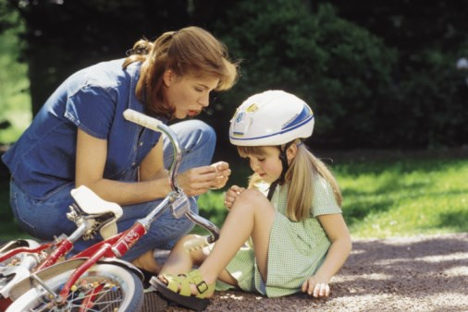](http://images.yandex.ru/#!/yandsearch?text=%D1%82%D1%80%D0%B0%D0%B2%D0%BC%D1%8B%20%D0%BB%D0%B5%D1%82%D0%BE%20%D0%B4%D0%B5%D1%82%D0%B8&pos=14&uinfo=ww-1263-wh-695-fw-1038-fh-489-pd-1&rpt=simage&img_url=http%3A%2F%2Fwww.donbass.ua%2Fmultimedia%2Fimages%2Fnews%2F240_180%2F2012%2F05%2F04%2Fssadina.jpg)Не каждый родитель может сразу и точно определить, когда ребенок сломал кость и просто сильно ушибся. Переломы наиболее часто сопровождаются болью, потерей подвижности, а в месте перелома конечность может изменить форму и др.

Если ребенок сломал кость, незамедлительно окажите ему первую помощь: прежде всего, необходимо обездвижить поврежденную конечность и успокоить ребенка. Постарайтесь обратиться в медпункт как можно быстрее. В таких случаях недопустимо заниматься самолечением! То же самое нужно сделать при вывихе.

Ни одно детство не проходит без царапин, ссадин и ушибов, ведь любопытные малыши стремятся изучить все новые и неизвестные для них места.  
Если ребенок порезался, в первую очередь необходимо промыть рану и постараться остановить кровотечение, обработайте зеленкой или другой специальной мазью, наложите стерильную повязку. При ушибах нужно приложить холод к синяку или шишке.

[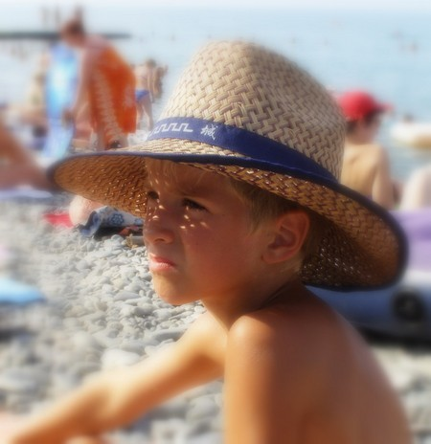](http://images.yandex.ru/#!/yandsearch?p=4&text=%D1%81%D0%BE%D0%BB%D0%BD%D0%B5%D1%87%D0%BD%D1%8B%D0%B9%20%D1%83%D0%B4%D0%B0%D1%80%20%D0%BB%D0%B5%D1%82%D0%BE%20%D0%B4%D0%B5%D1%82%D0%B8&pos=139&uinfo=ww-1263-wh-695-fw-1038-fh-489-pd-1&rpt=simage&img_url=http%3A%2F%2Fimg-fotki.yandex.ru%2Fget%2F3712%2Fsaitafern.6%2F0_122db_476fbc12_XL)Летом большую часть времени мы проводим на улице под палящим солнцем. Прямые солнечные лучи очень опасны для маленьких детей, которые могут быстро получить ожог или тепловой удар. Особенно опасно время с 10:00 до 15:00, когда солнце наиболее активно. Его лучше переждать в тени либо чередовать. Родители должны заранее подготовиться до наступления лета: заранее приобрести легкую панамку и специальный защитный крем для детей.

При прогулке с ребенком на открытой местности рекомендуется придерживаться следующих правил:

- надевайте на голову крохи панамку или тонкую легкую шапочку;  
- одевайте ребенка только в легкую «дышащую» и свободную одежду из натуральных тканей;  
- на открытые участки кожи малыша наносите тонким слоем детский защитный крем каждый час и сразу после купания. Деток младше полугода нельзя мазать таким кремом, просто не оставляйте ребенка под открытым солнцем;

- не оставляйте ребенка на солнце более чем на 30 минут;

- периодически чередуйте пребывание на солнце и в тени. Организм малыша должен успевать охлаждаться;

- давайте крохе как можно больше питья. Заранее возьмите с собой воду, чай или соки, ведь по близости может не оказаться ни одного магазина;

- не оставляйте карапуза без внимания рядом с открытым огнем. Одно неосторожное движение и он может получить серьезный ожог. Но если ребенок все-таки получил ожог, это место нужно охладить и наложить свободную стерильную повязку. Ни в коем случае не вскрывайте образовавшиеся волдыри и не затягивайте рану. Постарайтесь как можно быстрее обратиться к врачу.

[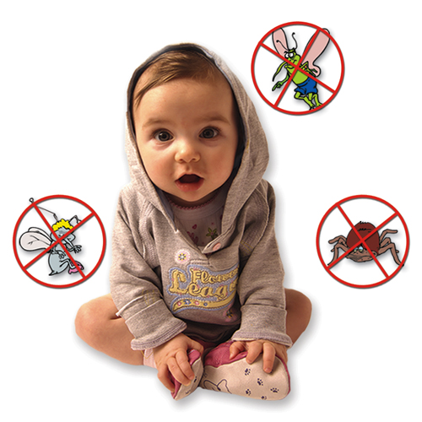](http://images.yandex.ru/#!/yandsearch?p=2&text=%D1%83%D0%BA%D1%83%D1%81%D1%8B%20%D0%BD%D0%B0%D1%81%D0%B5%D0%BA%D0%BE%D0%BC%D1%8B%D1%85%20%D0%BB%D0%B5%D1%82%D0%BE%20%D0%B4%D0%B5%D1%82%D0%B8&pos=76&uinfo=ww-1263-wh-695-fw-1038-fh-489-pd-1&rpt=simage&img_url=http%3A%2F%2Fimg.tvoymalysh.com.ua%2Fartimg%2Ffile%2F-%2Favatar.jpg)

С наступлением тепла на улице появляется большое количество насекомых. Некоторые из них безвредны (бабочки, муравьи, божьи коровки, кузнечики и др.), а другие представляют угрозу для ребенка (клещи и комары, мошки, клопы и др.).

В помещении можно использовать фумигатор, который не поглощает кислород, или установить на окна специальную москитную сетку (марлю).  
Обязательно носите в своей сумочке специальные салфетки-репелленты. Их запах будет отпугивать насекомых в течение нескольких часов.  
Остерегайтесь плеч, ос и шмелей: их укусы очень болезненны и могут вызвать аллергическую реакцию. Чтобы защититься от укусов клещей, обязательно надевайте головной убор, штаны и кофту с длинными рукавами, а на ноги – закрытую обувь.

[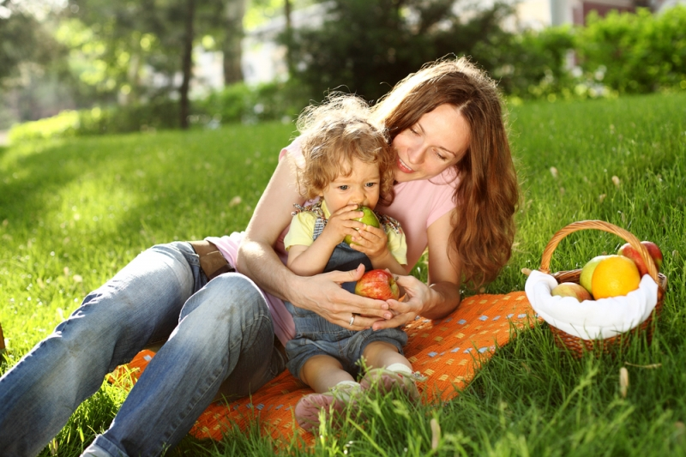](http://images.yandex.ru/#!/yandsearch?text=%D0%BF%D1%89%D0%B5%D0%B2%D0%BE%D0%B5%20%D0%BE%D1%82%D1%80%D0%B0%D0%B2%D0%BB%D0%B5%D0%BD%D0%B8%D0%B5%20%D0%BB%D0%B5%D1%82%D0%BE%20%D0%B4%D0%B5%D1%82%D0%B8&pos=20&uinfo=ww-1263-wh-695-fw-1038-fh-489-pd-1&rpt=simage&img_url=http%3A%2F%2Ff.doctor.kz%2Fnews%2F015%2F240%2Fletom.jpg)У многих людей есть свои сады и огороды, где летом созревает множество различных ягод и плодов. Тут возникает соблазн угостить ребенка немытыми ягодами прямо с куста или напоить парным молоком. Для более «взрослых» деток такое молоко не представляет опасности, а у малышей может вызвать кишечные расстройства или инфекционное заболевание.

Чтобы Ваш малыш не получил пищевое отравление летом старайтесь придерживаться следующих правил:  
- нельзя поить кроху сырой водой, даже очищенной через фильтр. Перед употреблением ее лучше прокипятить. - всегда тщательно мойте ягоды, овощи и фрукты из огорода - на жаре всем продуктам свойственно быстро портиться. Скоропортящиеся продукты нужно съесть в течение 1-2 часов, если они лежат не в холодильнике.  
- мойте руки перед каждым приемом пищи, особенно после улицы.